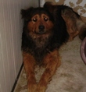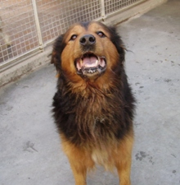

ROCKS

Un cagnolone arrivato in settembre 2012 in canile… già adulto (del 2004) , dopo anni in famiglia si ritrova in un box, guardate la sua impressione nella foto a destra, scattata appena arrivato, e dite se non vi si stringe il cuore !
Inizialmente molto spaesato, naturalmente, si è dimostrato dopo qualche mese più socievole.
Per conoscerlo contattate il canile di Ravenna al 0544 453095

